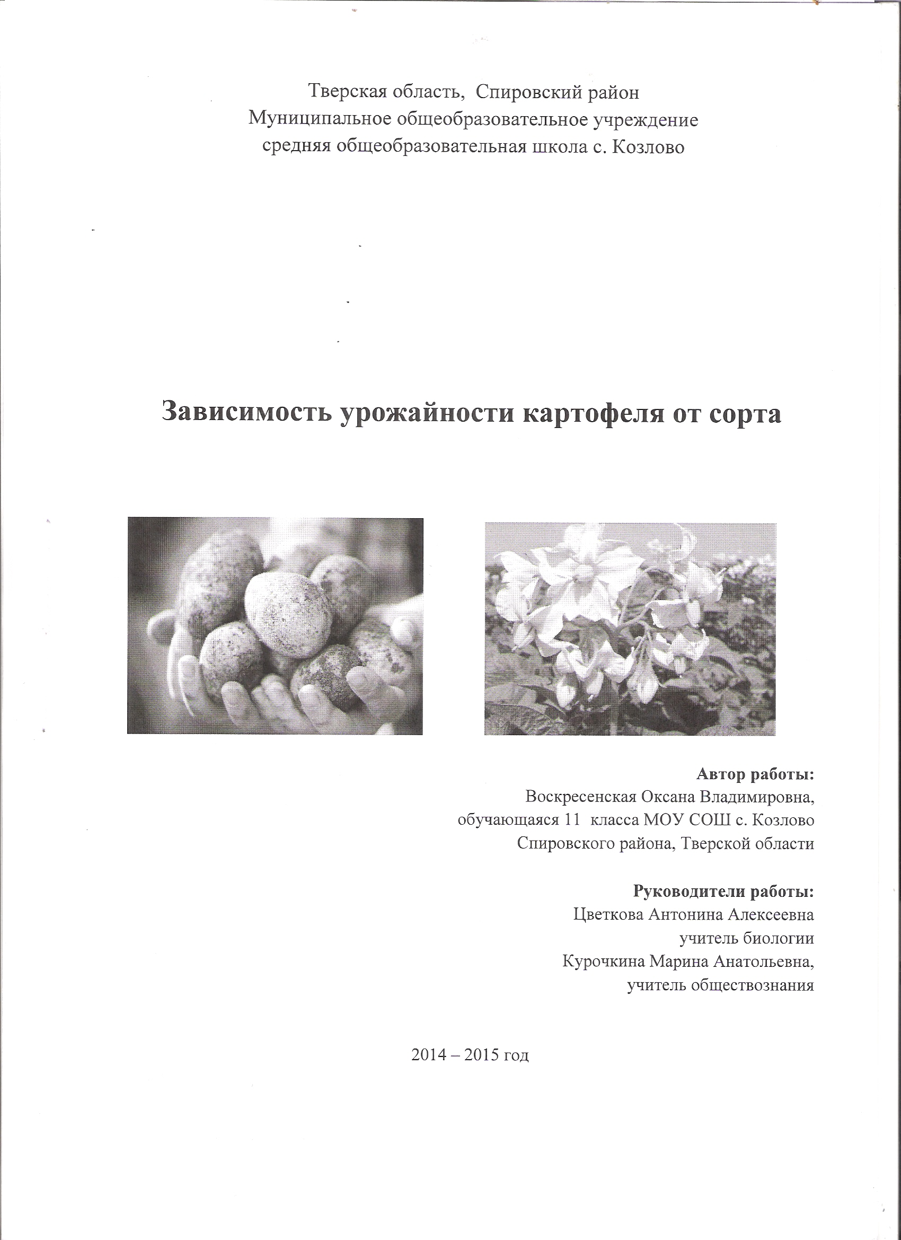
Оглавление

- Введение 3 стр.
- Материалы и методика 6 стр.
- Результаты и их обсуждение 9 стр.
- Выводы и заключение 11 стр.
- Список использованной литературы 12 стр.
Приложение 13 стр.

Введение
Картофель — одна из важнейших сельскохозяйственных культур разностороннего использования. Прежде всего - это ценнейший продукт питания, картофель образно называют «вторым хлебом». Потребление картофеля на одного человека составляет 120 – 130 кг., что превышает медицинскую норму. Такого уровня популярности картофель достиг благодаря хорошим вкусовым качествам. Темпы роста населения планеты требуют, чтобы в течение нескольких десятилетий объем продовольственного производства увеличивался вдвое.
Картофель ( Solánum tuberósum. L) - это травянистое растение из семейства пасленовых (Solanaceae). Корневая система его располагается преимущественно в пахотном слое. От стеблей отходят подземные побеги – столоны, на которых образуются клубни. По форме и окраске клубней сорта картофеля сильно отличаются друг от друга, различают клубни круглые, округло- овальные, удлиненно- овальные, длинные, плоские, овальные и другие. Различают следующие типы окраски клубней: белые, с различным проявлением желтизны, красные, с оттенками от светло – розового до интенсивно – красного и сине – фиолетового.
Мякоть клубня чаше всего белая, иногда желтоватая, и только у отдельных сортов она красная или сине- фиолетовая.
В состав клубней входят: вода 75 %, крахмал 20,45 %, сахар 0,3 % сырой протеин 2 %, жир 0,15 %, клетчатка 1% и зола 1,1%.
Размножают картофель целыми клубнями и их частями путем деления. Клубни прорастают при температуре почвы от + 3 до + 5ºС, но более интенсивно при + 12 ºС. Стебель картофеля большей частью прямостоячий, реже отклоняющиеся в сторону, высотой 30 – 150 см. Окраска стеблей зелёная.
По форме стебли картофеля ребристые, трёх- или четырёхгранные, в различной степени опушённые.
Куст растения картофеля состоит из 4-5, реже 6-8 стеблей. Число стеблей в кусте зависит от сорта и определяет урожайность клубней.
Листья картофеля, появляющиеся при прорастании клубней, простые, цельнокрайние. Строение и степень рассечённости листьев - важнейшие сортовые признаки. В листьях в процессе фотосинтеза в основном образуются крахмал, сахара и белки. [ 5,с.17]
Цветки у картофеля собраны в соцветия, представляющие собой расходящиеся завитки, расположенные на общем цветоносе. Цветки пятерного типа. Чашечка зеленая, сросшаяся у основания.
Плод картофеля - двугнездная многосеменная сочная зелёная ягода шаровидной или овальной формы. Плоды образуются не у всех сортов. При созревании становятся беловатыми и приобретают приятный запах,
напоминающий запах земляники. В ягодах содержится много ядовитого алкалоида соланина, поэтому для употребления в пищу они непригодны. Семена картофеля мелкие, плоские, с согнутым зародышем, светло-желтого цвета.
Картофель требователен к рыхлости и влажности почвы. [ 6,с.178-196]
В настоящее время существует множество сортов картофеля, одни сорта районированы по зоне возделывания, другие считаются перспективными, в связи с этим изучение сортов картофеля является актуальной задачей.
Основным производителем картофеля являются сельхозпредприятия: совхозы, фермерские хозяйства и владельцы приусадебных участков.
Урожайность картофеля зависит от множества условий: освещённости, влаги, почвы, обеспеченности минеральными и органическими удобрениями, технологических приемов выращивания, качества семенного материала. Важным фактором успеха является правильный выбор сорта, биологические особенности которого больше соответствуют почвенно-климатическим условиям Спировского района.
На учебно-опытном участке (далее УОУ) преобладают супесчаные почвы. Они в большей степени пригодны для обработки и выращивания культурных видов растений. Супесчаные почвы – это промежуточный вид почвы. Они обладают достаточно высокой проводимостью влаги, воздуха. Такие почвы хорошо впитывают воду и удерживают её, имеют свойство связывать питательные и минеральные вещества.
Супесчаные почвы можно по праву назвать благоприятной средой для роста и развития корневой системы садовых и овощных культур. Они хорошо проводят кислород и обладают мощной капиллярной системой, по которой влага, воздух и минеральные вещества транспортируются к органам растений. Картофель обладает слабо развитой корневой системой, которая плохо восстанавливается после механических повреждений.[ 10,с.349]
В течение многих лет на территории пришкольного участка высаживался картофель разных сортов: «Елизавета», «Сказка » и др. Урожай всегда был разный, в зависимости от погодных условий, сорта, внесения в почву органических и минеральных удобрений.
Актуальность данной работы заключается в практической необходимости определения наиболее урожайного сорта картофеля для выращивания на УОУ и в подсобном хозяйстве жителей села.
Цель опыта - определение наиболее урожайных, перспективных сортов картофеля, культивируемых в условиях учебно-опытного участка МОУ СОШ с. Козлово
Задачи:
- Изучение литературы по агротехнике, биологическим особенностям и сортовым ресурсам картофеля.
- Освоение агротехники выращивания разных сортов картофеля на практике.
- Выявление сортов картофеля с максимальным урожаем.
- Сравнение данных урожайности различных сортов картофеля, полученные в 2014 и 2015 годах.


